3.B
Český jazyk
- Opakuj si vyjmenovaná slova a slova příbuzná B – V, abys je všechny nezapomněl/a , použij k tomu také odkazy k procvičování
- Učebnice str. 46/ 5 – do ČJ -Š
- Učebnice str. 118/ březen cvičení 1a) do ČJ – Š (prosím vyfotit a poslat)
- Vyjmenovaná slova str. 32/5,6
- Pravopis str. 29 a str.32
- PRO RYCHLÍKY – MŮŽETE SI DODĚLÁVAT V PRAVOPISE DO STRANY 24..:)
- Po celou dobu uzavření škol čti pravidelně nějakou knihu, až jí dočteš zapiš si jí do čtenářského deníku a můžeš se pustit do další.
- odkazy k procvičování:
  - http://www.ucirna.cz/cestina/vyjmenovana_slova_s.php
  - https://skolakov.eu/cesky-jazyk/3-trida/vyjmenovana-slova-po-v/slovni-spojeni/vyber.htm
  - https://www.youtube.com/watch?v=_-7xFETdiFg
  - https://programalf.com/alfbook/index.html?lng=cz
  - www.onlinecviceni.cz

Matematika
- Učebnice str. 43/ 23 do M-Š
- DOBROVOLNÝ ÚKOL str.43/24
- Učebnice str. 43/ 1, str. 44/3 – do M-Š
- PS str. 29 (prosím vyfotit a poslat)
- Počteníček str.27
- PRO RYCHLÍKY – můžete si v početníčku dodělávat vše do str. 23
- Odkazy k procvičování (prosím, nezapomínejte také na násobení a dělení)
- www.skolakov.eu
www.onlinecviceni.cz
+ vypracovat online test (odkaz pošlu také do skupiny a na emaily)

Prvouka
- Učebnice str. 51
- PS str. 43
Anglický jazyk
odkaz na procvičení slovní zásoby, anglické písničky, anglické hry
https://elt.oup.com/student/happystreet/level1/?cc=cz&selLanguage=cs
- Vypracuj pracovní list
Dobrovolný úkol po celou dobu uzavření škol - VV
Nakresli či namaluj obrázek na téma JARO. Můžeš použít vodové barvy, pastelky, voskovky, tempery atd. Opravdu záleží jen na tobě. Pokud pošleš fotku svého obrázku, budu moc ráda.:) Nezapomeň si obrázek schovat a až se vrátíme do školy. Dáme ho na nástěnku.

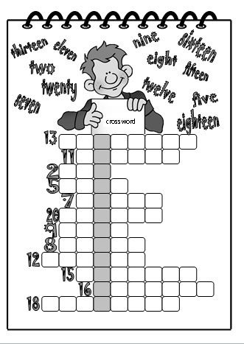
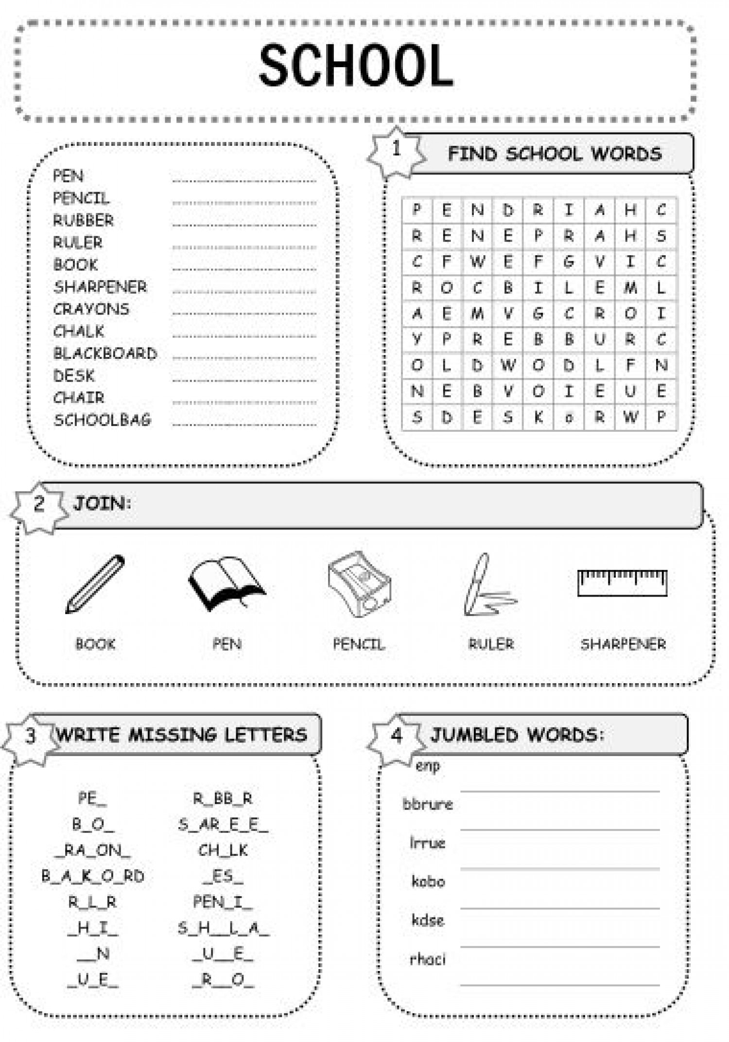

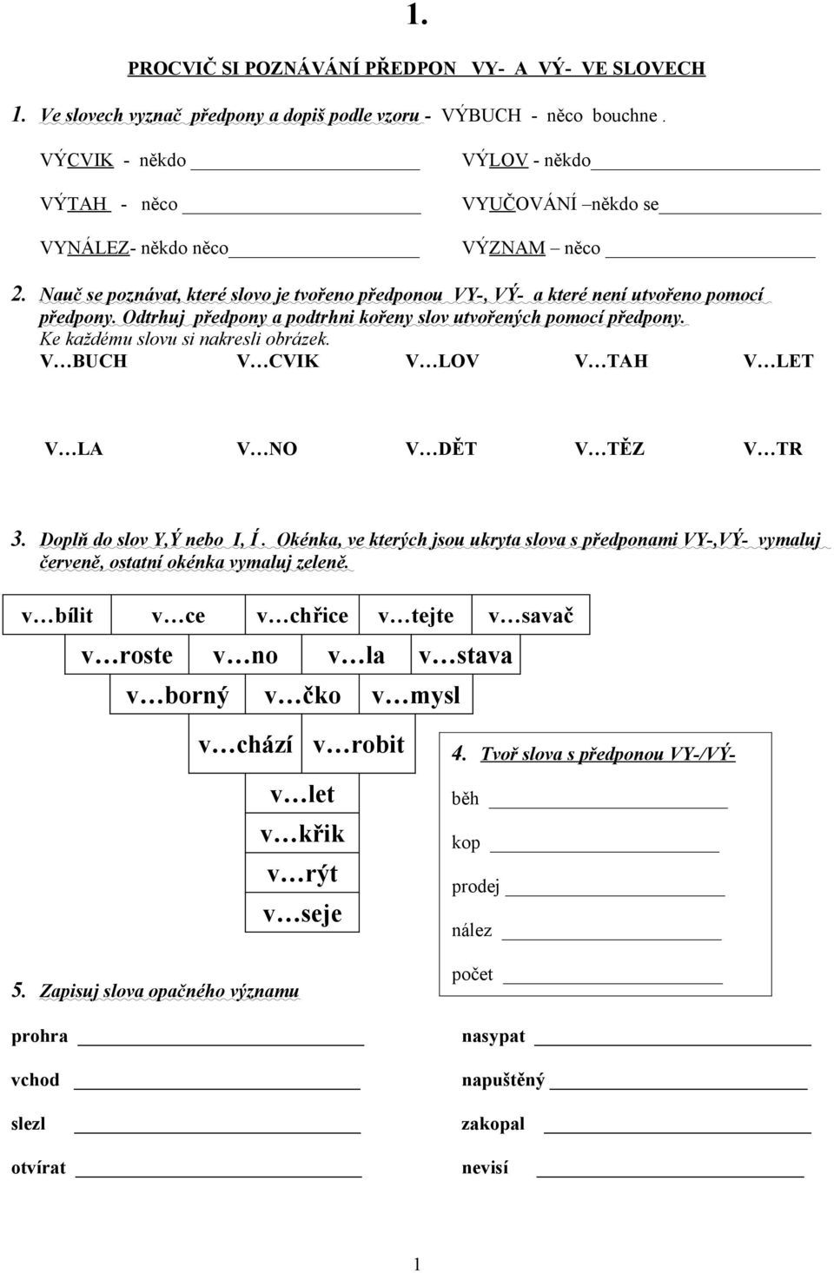
Dobrovolné pracovní listy – český jazyk
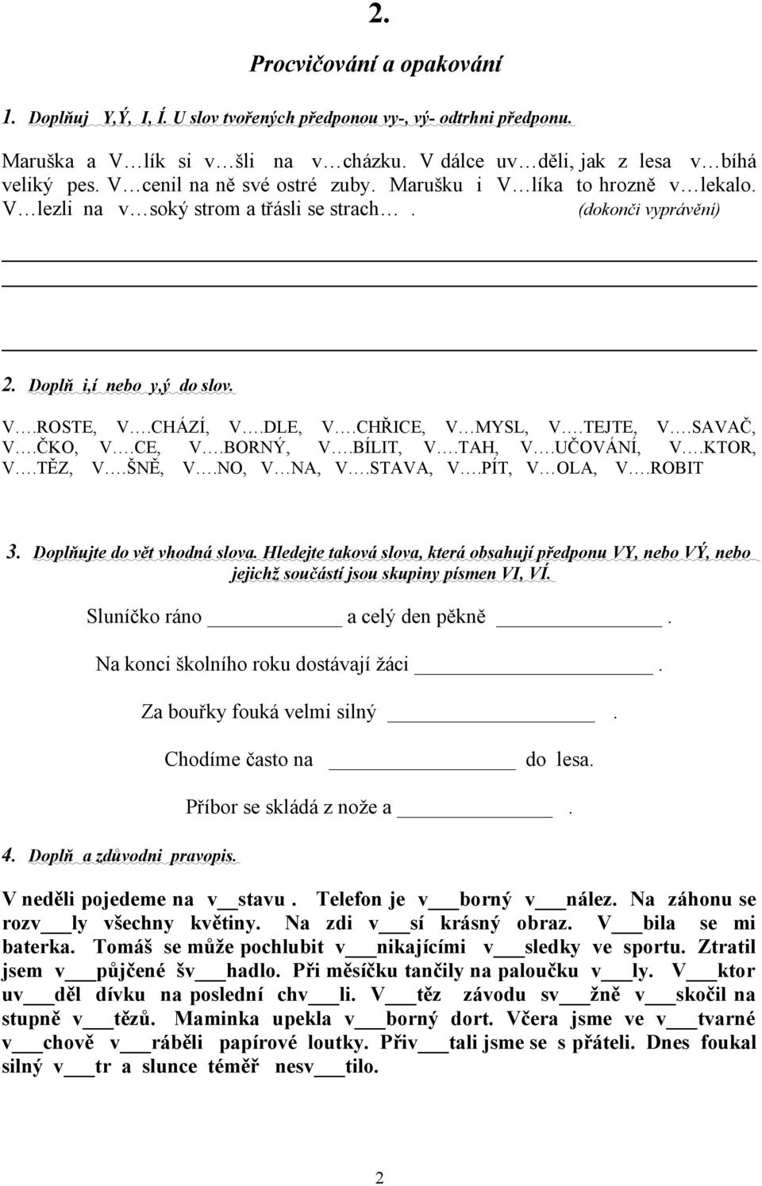
Dobrovolné pracovní listy - matematika

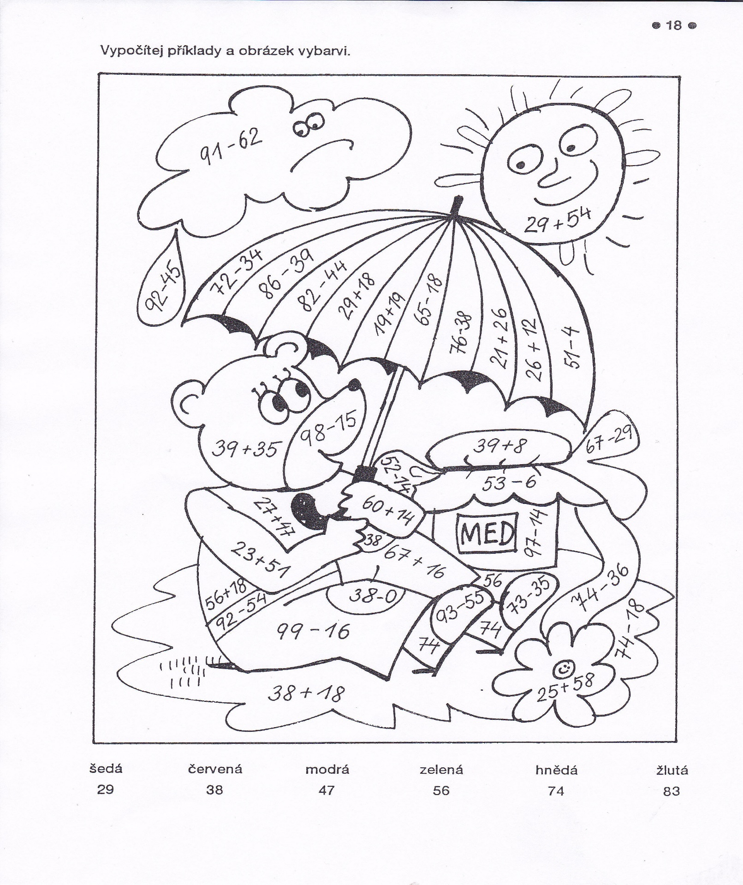
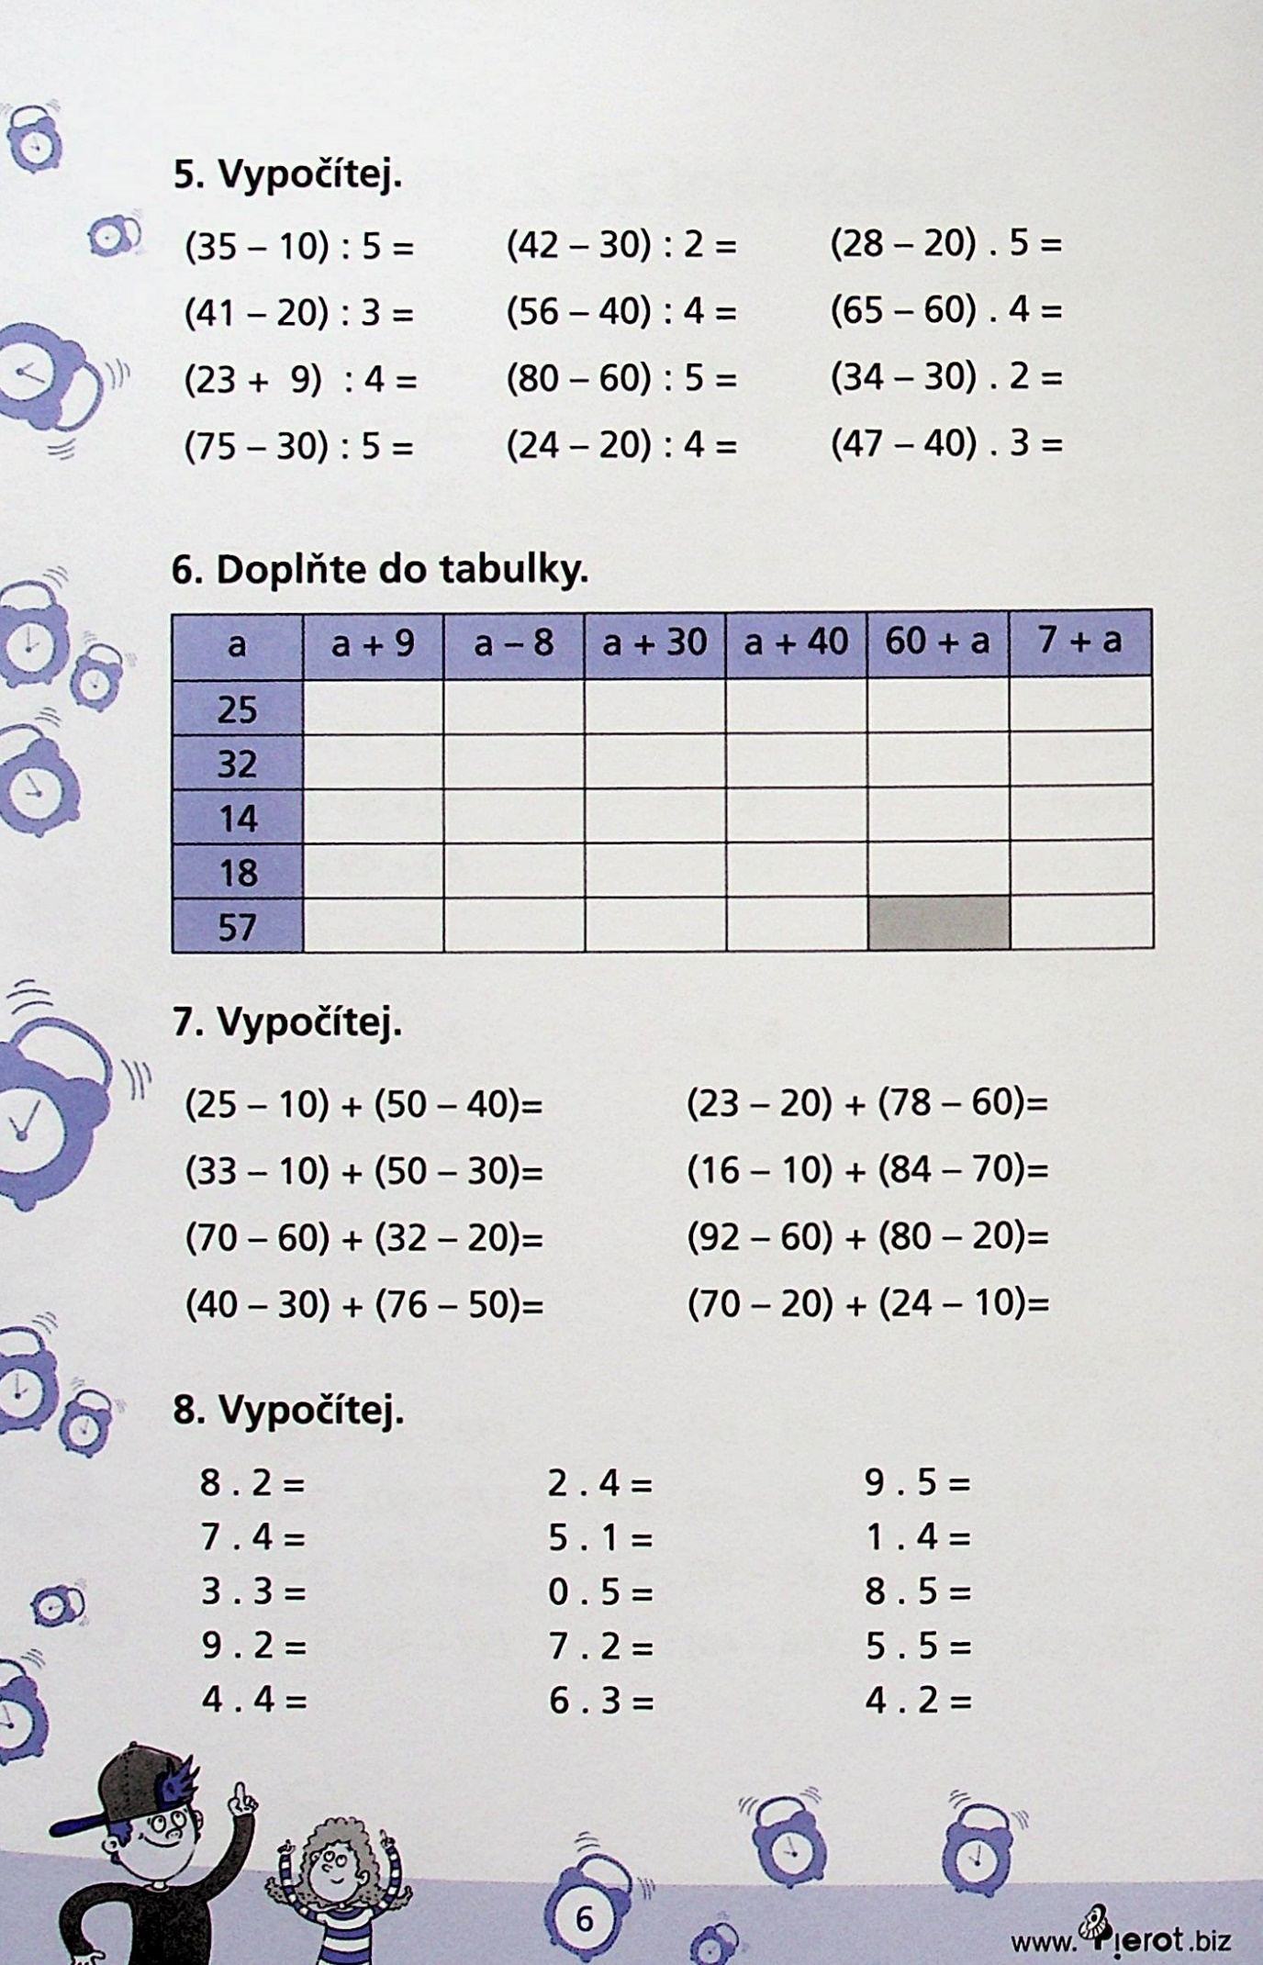
ANGLICKÝ JAZYK
> vzpomeň si na anglické názvy místností v bytě a nábytku :-)

IN THE FLAT - V BYTĚ
a kitchen - kuchyň
a sitting room - obývací pokoj
a bedroom - pokojíček
a bathroom - koupelna
a table - stůl
a chair - židle
a cupboard - skříňka
a wardrobe - skříň
a bookcase - knihovnička

> procvič si je zde:
https://skolakov.eu/anglicky-jazyk/3-trida/in-the-flat/what-is-it/exercises.html
https://skolakov.eu/anglicky-jazyk/3-trida/in-the-flat/home/exercises.html
https://skolakov.eu/anglicky-jazyk/3-trida/in-the-flat/hangman/flat.html

> nakresli obrázek svého bytu/domu, popiš místnosti a nábytek, který znáš, vyfoť a pošli svému vyučujícímu :-)

koscelnikova@skolanavalech.cz
irelou@seznam.cz
samkova@skolanavalech.cz

